a. Ứng dụng Gmail, Sinh viên nghiên cứu và thực hiện, rồi ghi nhận lại các bước trong quá trình làm:
+ Tạo nhóm liên hệ trong gmail, thử gửi email cho nhóm vừa tạo.

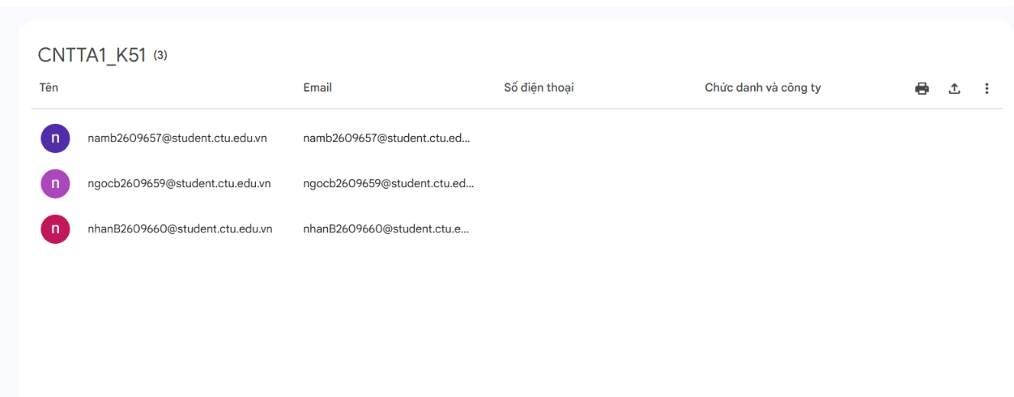

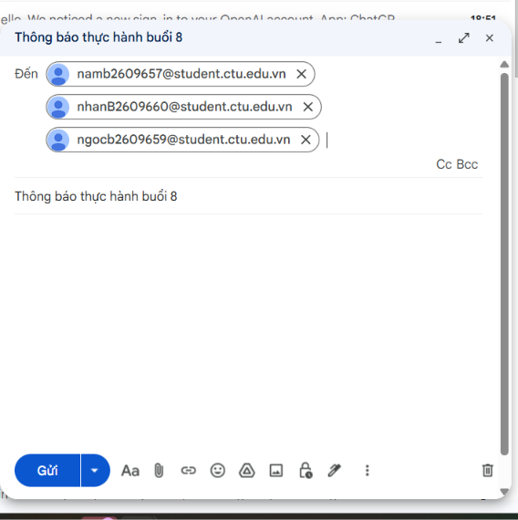

+ Sử dụng bộ lọc, tìm các email từ địa chỉ lthtran@ctu.edu.vn gửi đến.
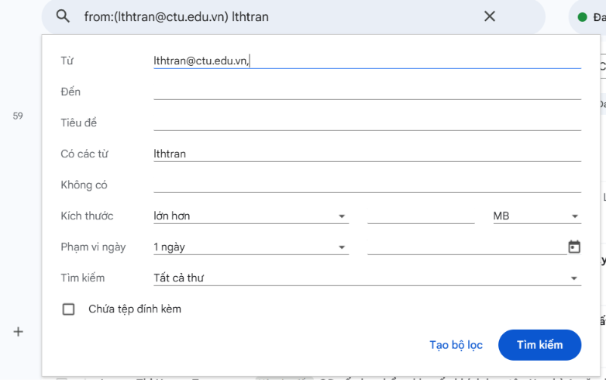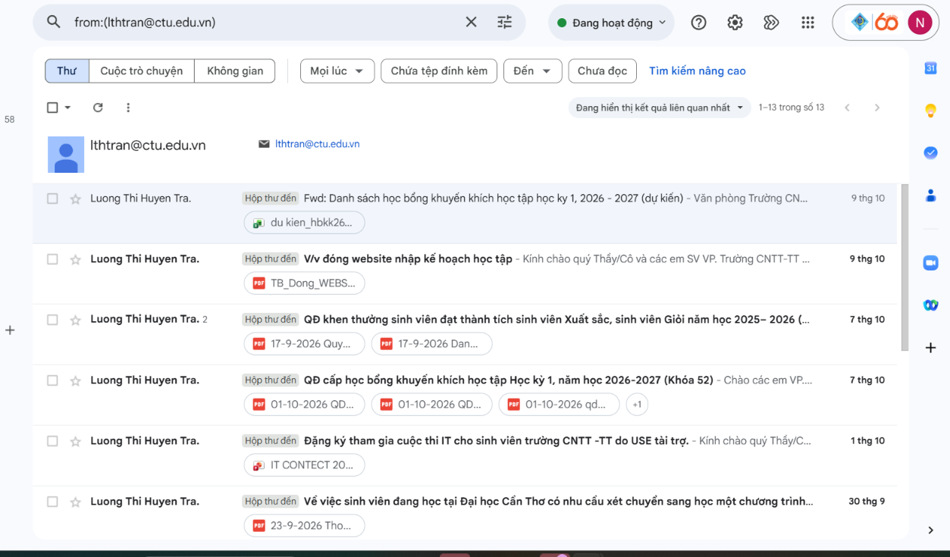+ Tạo 1 nhãn với tên Lop_X…._K51 (ví dụ: CNTTA1_K51), sau đó nghiên cứu nhập từ file danh sách liên hệ của lớp vào nhãn đã tạo (nộp file ds liên hệ)
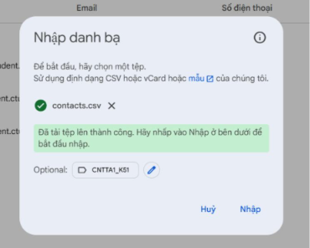
b) Mạng xã hội và tin nhắn: thực hiện và trình bày cách làm
+ Sinh viên tự tạo 1 page trên facebook với tên Lop_X……_K51, sau đó gán thêm quyền quản trị cho 1 bạn trong lớp cùng học chung. (lưu link page đã tạo)
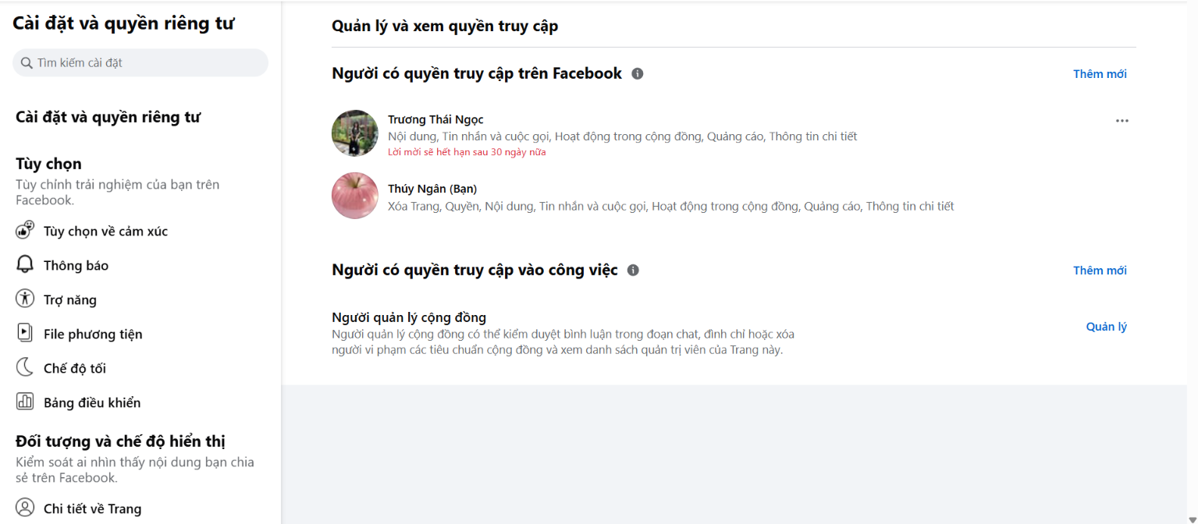Trang dẫn: https://www.facebook.com/share/1C7ZUp6QoZ/
+ Tạo 1 nhóm zalo cho lớp….., sau đó chỉ cho Ban cán sự mới có quyền gửi tin nhắn vào nhóm. (link zalo nhóm đã tạo)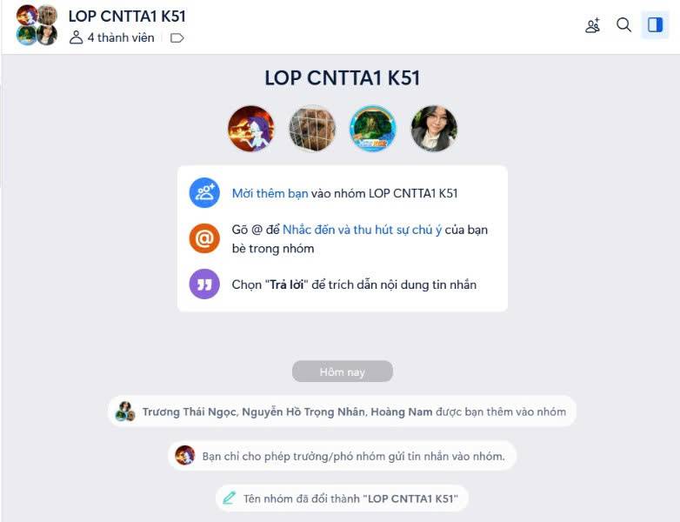Trang dẫn: __https://zalo.me/g/0oxn8grv3zlz3dln0omz

